Муниципальное бюджетное общеобразовательное учреждение «Средняя общеобразовательная школа №21» городского округа город Шарья Костромской области Чернятьева Светлана Леонидовна, учитель начальных классов

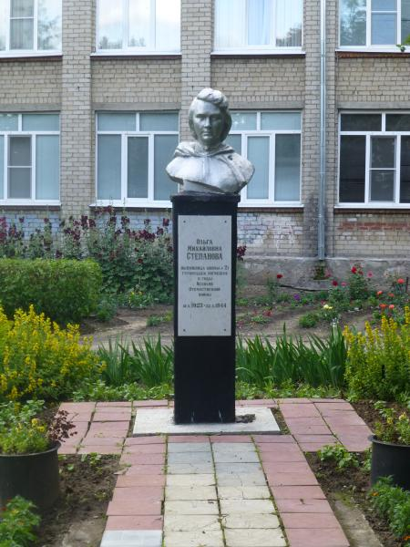
Конспект урока
в 4 классе
на тему

«Защитники Отечества»

г. Шарья, 2020 год

Тема урока «Защитники Родины».
Тип урока открытие нового знания.
Цель формирование чувства патриотизма и любви к Родине, основанного на знании и уважении отечественной истории и православной культуры.
Задачи:
- познакомить обучающихся с защитниками Отечества - богатырями, великими полководцами, героями своего народа;
- формировать основы российской гражданской идентичности, чувства гордости за свою Родину;
- развивать самостоятельность и личную ответственность за свои поступки на основе знаний о героях земли русской.
Нравственная идея урока стремление к миролюбию и неприятие насилия - сознательная жизненная позиция каждого гражданина независимо от национальности.
Виды деятельности лексическая работа, анализ текста, работа с иллюстративным материалом.
Ключевые понятия: Родина, защитники Родины, справедливая война, миротворец.
Справедливая война – это оборонительная война, которая направлена на защиту Родины, семьи и веры.
Миротворец - тот, кто способствует установлению, поддержанию мира, согласия, устранению войн, вражды, ссор.
Оборудование: мультимедийная установка, презентация урока.

Ход урока:
- Организационный момент.
- Добрый день, ребята. В одной старой притче говорится: «Жил мудрец, который знал всё». Один человек захотел доказать, что мудрец знает не всё. Зажав в ладонях бабочку, он спросил: «Скажи, мудрец, какая бабочка у меня в руках: мёртвая или живая?» А сам думает: «Скажет живая – я ее умерщвлю, скажет мёртвая – выпущу». Мудрец, подумав, ответил: «Всё в твоих руках».
И я вам ребята, желаю, чтобы сегодня на уроке всё было в ваших руках, чтобы вы чувствовали себя успешными и получили много важных и полезных знаний, которыми впоследствии сможете разумно воспользоваться..
- Актуализация знаний. Тема урока.
Слайд 1. Посмотрите, пожалуйста, на слайды, какие слова - ассоциации возникают у вас при виде иллюстраций?
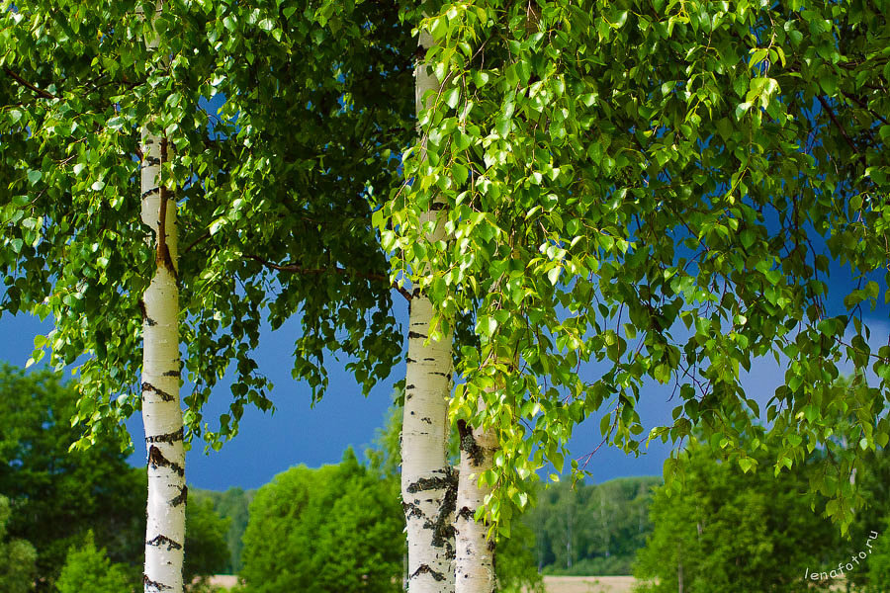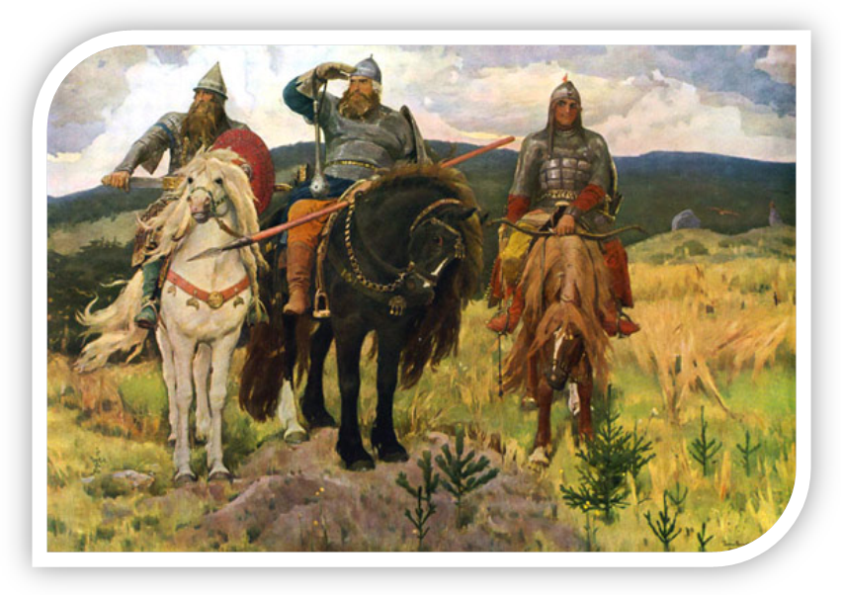
(Россия, Родина, Русь, РОДИНА, земля русская).
- Вспомните, что такое Родина? (Ро́дина — место рождения человека, его происхождения; родная страна, Отечество; страна, в которой человек родился и гражданином которой является.)
- Откуда же берет начало слово «Родина»?
Слово «Родина» – произошло от древнего слова «род», которое обозначало группу людей, объединенных кровным родством.
Родить – значить появиться потомству; родит и женщина, и зверь, и земля.
Родич – родственник, член рода, одной крови.
Родня – это все родственники и по крови, и по семейным связям.
- Послушайте, что такое родина для К. Д. Ушинского:
«Наше Отечество – наша Родина – матушка Россия. Отечеством мы называем Россию потому, что в ней жили испокон веков отцы и деды наши. Родиной мы зовем ее потому, что в ней родились. Матерью – потому, что она вскормила нас своим хлебом, вспоила своими водами. Много есть на свете хороших государств, но одна у человека родная мать – одна у него и Родина».
-Как вы думаете, почему в ассоциативный ряд иллюстраций одновременно с русской березой – символом нашей Родины, поставлены в дозор богатыри земли русской?
-Какие ключевые слова нашего урока? (Родина, защитники Родины)
-Сформулируйте тему урока, используя ключевые слова. (Защитники Родины).
3. Формирование новых знаний.
- Что значит «Родину защищать?»
Не раз мирный труд и тихая жизнь Руси нарушались военными грозами. Почти половина нашей истории прошла в войнах.
- С чем ассоциируется у вас слово «война»?
- Может ли православный человек участвовать в войне?
- Если надо защищать Родину, семью и веру, православные человек берется за оружие. Воин-христианин верит, что его душа бессмертна. Поэтому он может исполнять свой воинский долг, не боясь даже смертельной казни.
- Как должен вести себя воин - христианин
- с врагами Отечества?
- с мирными жителями?
- с пленными и ранеными?
- На Руси всегда жили люди, о которых шла добрая молва по Земле русской. Славились они своими добрыми делами, мужеством, удалью, благородством, сражались с врагами за русскую землю. Это были славные князья, воеводы, богатыри. В народе их любили, уважали, шли за ними на бой, слагали песни, сказки, былины, легенды об их жизни.
Витязи былинные
Мчатся на рыси,
Целят копья длинные
Во врагов Руси
И ведут неравную
Сечу за страну,
Веру Православную,
За детей, жену…
Слайд 2. Ребята, пожалуйста, назовите славных русских богатырей, которых известный русский художник Виктор Михайлович Васнецов изобразил на картине «Богатыри».
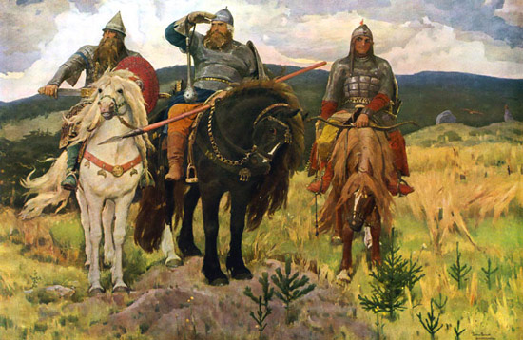
(Илья Муромец, Алеша Попович и Добрыня Никитич)
- В былинах и легендах три богатыря — Илья Муромец, Алеша Попович и Добрыня Никитич — часто вместе совершают подвиги. Но на самом деле, они никогда не встречались. Их разделяли века – Добрыня Никитич жил в 10 веке, Алеша Попович – в 13 веке, а Илья – в 12-м веке.
- А почему автор объединил всех этих богатырей в одну картину?
Беседа по вопросам:
- От кого богатыри защищали Русь? Кто, по вашему мнению, мог быть врагом русской земли?
- Как рассказы, о подвигах богатырей сохранились до наших дней?
- О них можно прочитать в древних летописях, только в старину их не рассказывали, а пели с помощью музыкального древнего инструмента. Кто знает его название?
- Тысячу лет прошло, ребята, а мы гордимся делами и подвигами этих витязей – богатырей. Если бы сказители не сказывали былины, мы бы о них не узнали. Читайте былины, русские народные сказки, исторические книги и вы ещё больше узнаете и полюбите свою Отчизну.
Слайд 3. История знает много примеров верного служения Родине. О некоторых героях земли русской нам расскажут ваши одноклассники, которые дома подготовили сообщения о них.

Сообщение ученика о святом благоверном князе Александре Невском.
В июле 1240 года шведский ярл (король) Биргер с войском вступил в русские земли и, став лагерем на берегу Невы, прислал Новгородскому князю Александру объявление войны, гордое и надменное: «...я уже здесь и пленю землю твою». Ночью 15 июля князь с небольшой дружиной врасплох напал на шведов и наголову разбил захватчиков. В честь победы при реке Неве Александр получил прозвание Невский.
Но вскоре новая беда обрушилась на русский Север. Теперь в поход на Новгород пошли немецкие рыцари крестоносцы.
Обращаясь к дружине, князь Александр говорит:
- Братия! Не в силе Бог, а в правде… Не убоимся множества ратных, яко с нами Бог!..
И священник, бывший всегда при Александре, благословил дружину:
- Я, архиепископ Спиридон, говорю вам: “Нас немного, а враг силён, но Бог не в силе, а в правде: идите с вашим князем. И одержал победу полководец и вновь на русской земле славили великого воителя.
Отпуская пленных рыцарей, сказал Александр Невский знаменитые, ставшие пророческими слова: “Идите и скажите всем в чужих землях, что Русь жива. Но если кто с мечом к нам придёт, от меча и погибнет. На том стоит и стоять будет Русская земля”.

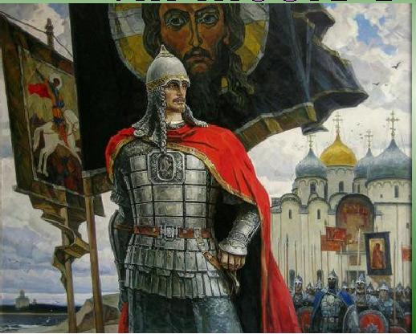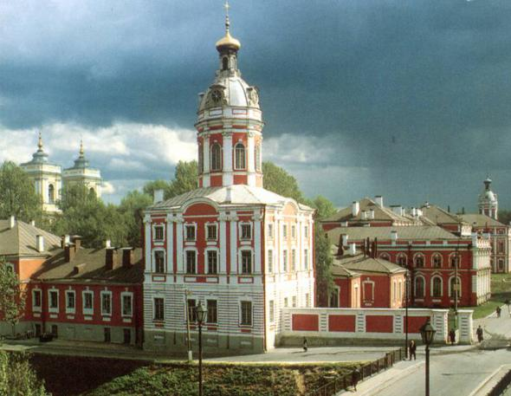
- Почему святого благоверного князя Александра Невского называли миротворцем?
Слайд 4. Кто такой миротворец?
Слайд 5. За свои величайшие победы без оружия и добрые дела на благо Родины Александр Невский русской православной церковью причислен к лику святых. В храмах вы сможете увидеть икону с изображением лика святого благоверного князя Александра Невского. В честь него построено в России множество храмов, в Санкт-Петербурге его именем назван величественный монастырь – Александро-Невская лавра. В Российском государстве учрежден орден Александра Невского, которым награждают лучших защитников нашей Родины.
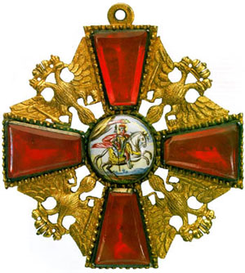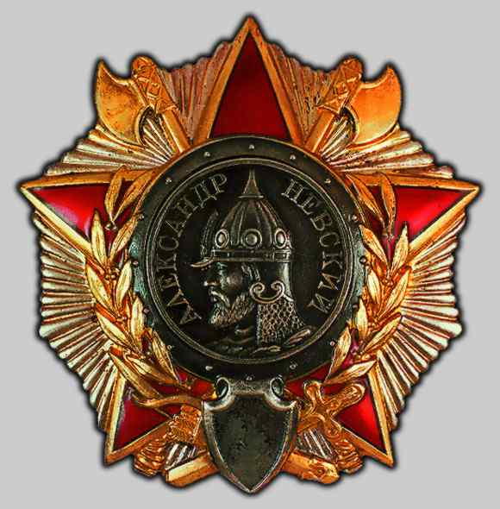

Слайд 6. Сообщение ученика о святом благоверном князе Дмитрии Донском.
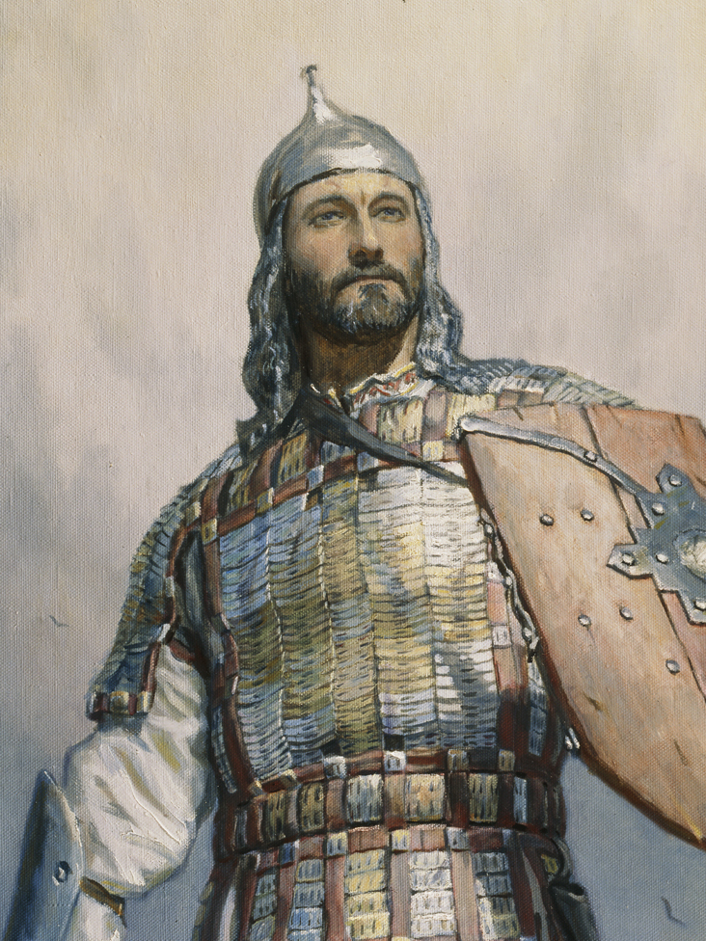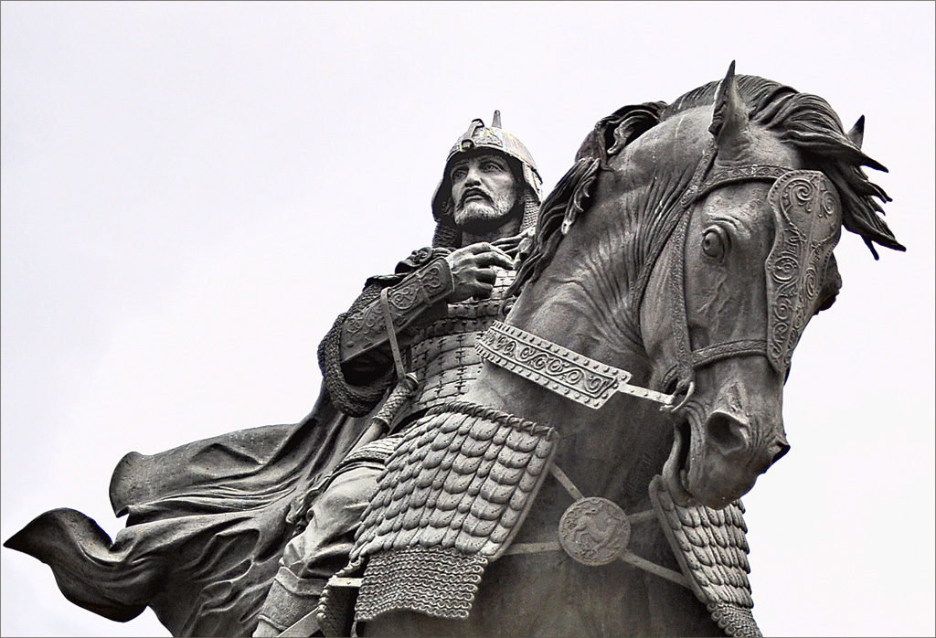
Более двухсот лет, с 13 по 15 век, русский народ страдал от монголо-татарского ига. От тяжкого гнёта Золотой Орды родной земле принёс избавление великий Московский и Владимирский князь Дмитрий Донской, неустанно объединявший русские земли в единое государство.
Преподобный Сергий Радонежский благословляет Дмитрия «Ступай с Богом! Ты победишь».
Рассказ ученика о Куликовской битве:
В 1376 году войска русского полководца победили волжских булгар, а в 1378 году разгромили войско мурзы (татарского военачальника) Бегича. В отместку хан Золотой Орды Мамай собрал десятитысячное войско и двинулся против Руси. Обе рати встретились на Куликовом поле на берегу реки Дон.
Битва началась с поединка ханского богатыря Челубея с русским воином Пересветом. Оба поединщика пали мёртвыми, однако победа осталась за Пересветом, которого конь смог довезти до своих. Ободрённые первой победой, ратники бросились в бой.
Князь Дмитрий смог предугадать ход сражения и разделил русское войско на три полка: Сторожевой, Большой и Засадный - резервный. В исходе битвы именно резервный полк сыграл важнейшую роль. Бой длился долго и с переменным успехом, но к исходу дня лагерь Золотой Орды был захвачен. Знаменательное сражение вошло в историю нашей страны под названием Куликовской битвы, а князь стал именоваться Дмитрий Донской.

- Князь Дмитрий Донской канонизирован Русской православной церковью в лике святых благоверных. Имя святого благоверного князя Дмитрия Донского стало символом русской воинской славы.
- Почему преподобный Сергий дал благословление на битву?
Слайд 7. Во время различных войн известны случаи, когда на поле боя выходили безоружные монахи, держа в руках святые иконы, и противники уходили с поля битвы без сражения. Чем были движимы эти монахи?
-Почему преподобного Сергия называют духовным защитником?
- Защитники родины были, есть и будут на страже Родины во все времена. В 2020 году исполнилось 75 лет со Дня Победы в самой трагической, самой героической войне. Она была одним из тяжелых испытаний, которое несла страна с честью и достоинством. Война, о которой мы не вправе забывать.
На фотографии в газете
нечетко изображены
бойцы, еще почти что дети,
герои мировой войны.
Они снимались перед боем -
в обнимку, четверо у рва.
И было небо голубое,
была зеленая трава.
Никто не знает их фамилий,
о них ни песен нет, ни книг.
Здесь чей-то сын и чей-то милый
и чей-то первый ученик.
Они легли на поле боя,-
жить начинавшие едва.
И было небо голубое,
была зеленая трава.
Забыть тот горький год неблизкий
мы никогда бы не смогли.
По всей России обелиски,
как души, рвутся из земли.
Они прикрыли жизнь собою,-
жить начинавшие едва,
чтоб было небо голубое,
была зеленая трава.
Слайд 8. Наша школа с гордостью носит имя доблестной защитницы Родины Ольги Степановой.
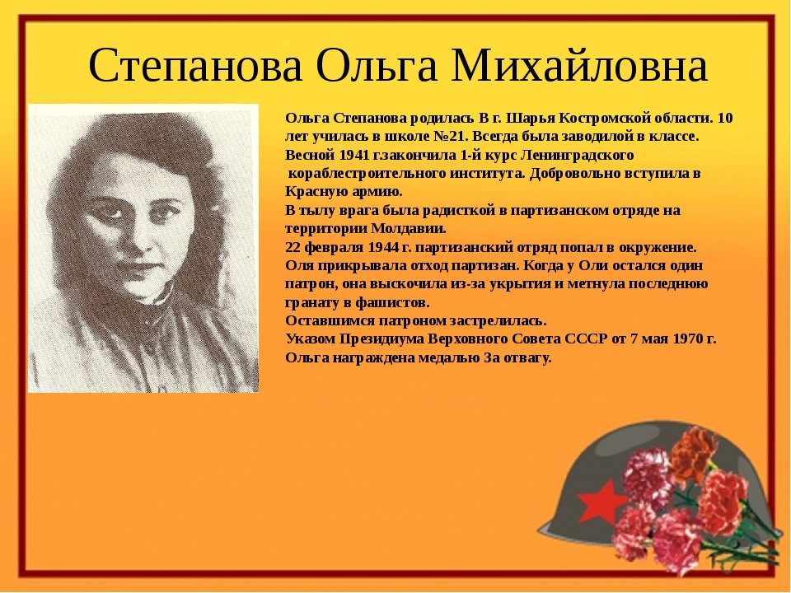
Весной 1941 г. закончила 1-й курс Ленинградского кораблестроительного института. Добровольно вступила в Красную армию. В тылу врага была радисткой в партизанском отряде на территории Молдавии.22 февраля 1944 г. партизанский отряд попал в окружение. Оля прикрывала отход партизан.
Когда у Оли остался один патрон, она выскочила из-за укрытия и метнула последнюю гранату в гитлеровцев.
Указом Президиума Верховного Совета СССР от 7 мая 1970 г. Ольга награждена медалью "За отвагу".
- Историческая память - одно из главных богатств человеческой культуры. Пока люди помнят прошлый опыт, человеческое общество имеет возможность развиваться и совершенствоваться. Память войны призывает к ответственности за мир на земле.
Будем жить, встречать рассветы,
Верить и любить,
Только не забыть бы это,
Лишь бы не забыть.
Эта память, верьте, люди,
целой земле нужна.
Если мы войну забудем -
Вновь придет она.
- Как вы думаете, а в наше время есть герои, защитники Родины?
- Есть много людей, которых мы не знаем, но они ежедневно совершают героические поступки, спасая людей, рискую своей жизнью.
- Где можно получить информацию о героях нашего времени? Как их имена? Ответ на этот вопрос и будет вашим домашним заданием. (ДЗ)
4. Применение полученных знаний.
Слайд 9, 10. Сегодня мы с вами размышляли о героизме русских людей, защищавших Родину. Можете ли вы теперь ответить на важный вопрос: бывает ли война справедливой?
- С христианской точки зрения справедливой может быть только оборонительная война, нападения и агрессия не могут быть оправданы. Война может быть справедливой если ведется «за алтари и очаги», за семью, Родину и за ее святыни.
- Ребята, а какие поступки не допустимы даже на войне?
-Как мы чтим память воинов, павших на поле брани за нашу землю?
5. Подведение итога урока. Рефлексия.
Закончи предложение
- Сегодня на уроке я узнал, что ….
- Я познакомился с такими понятиями как …
- Я расскажу своим родителям ….

